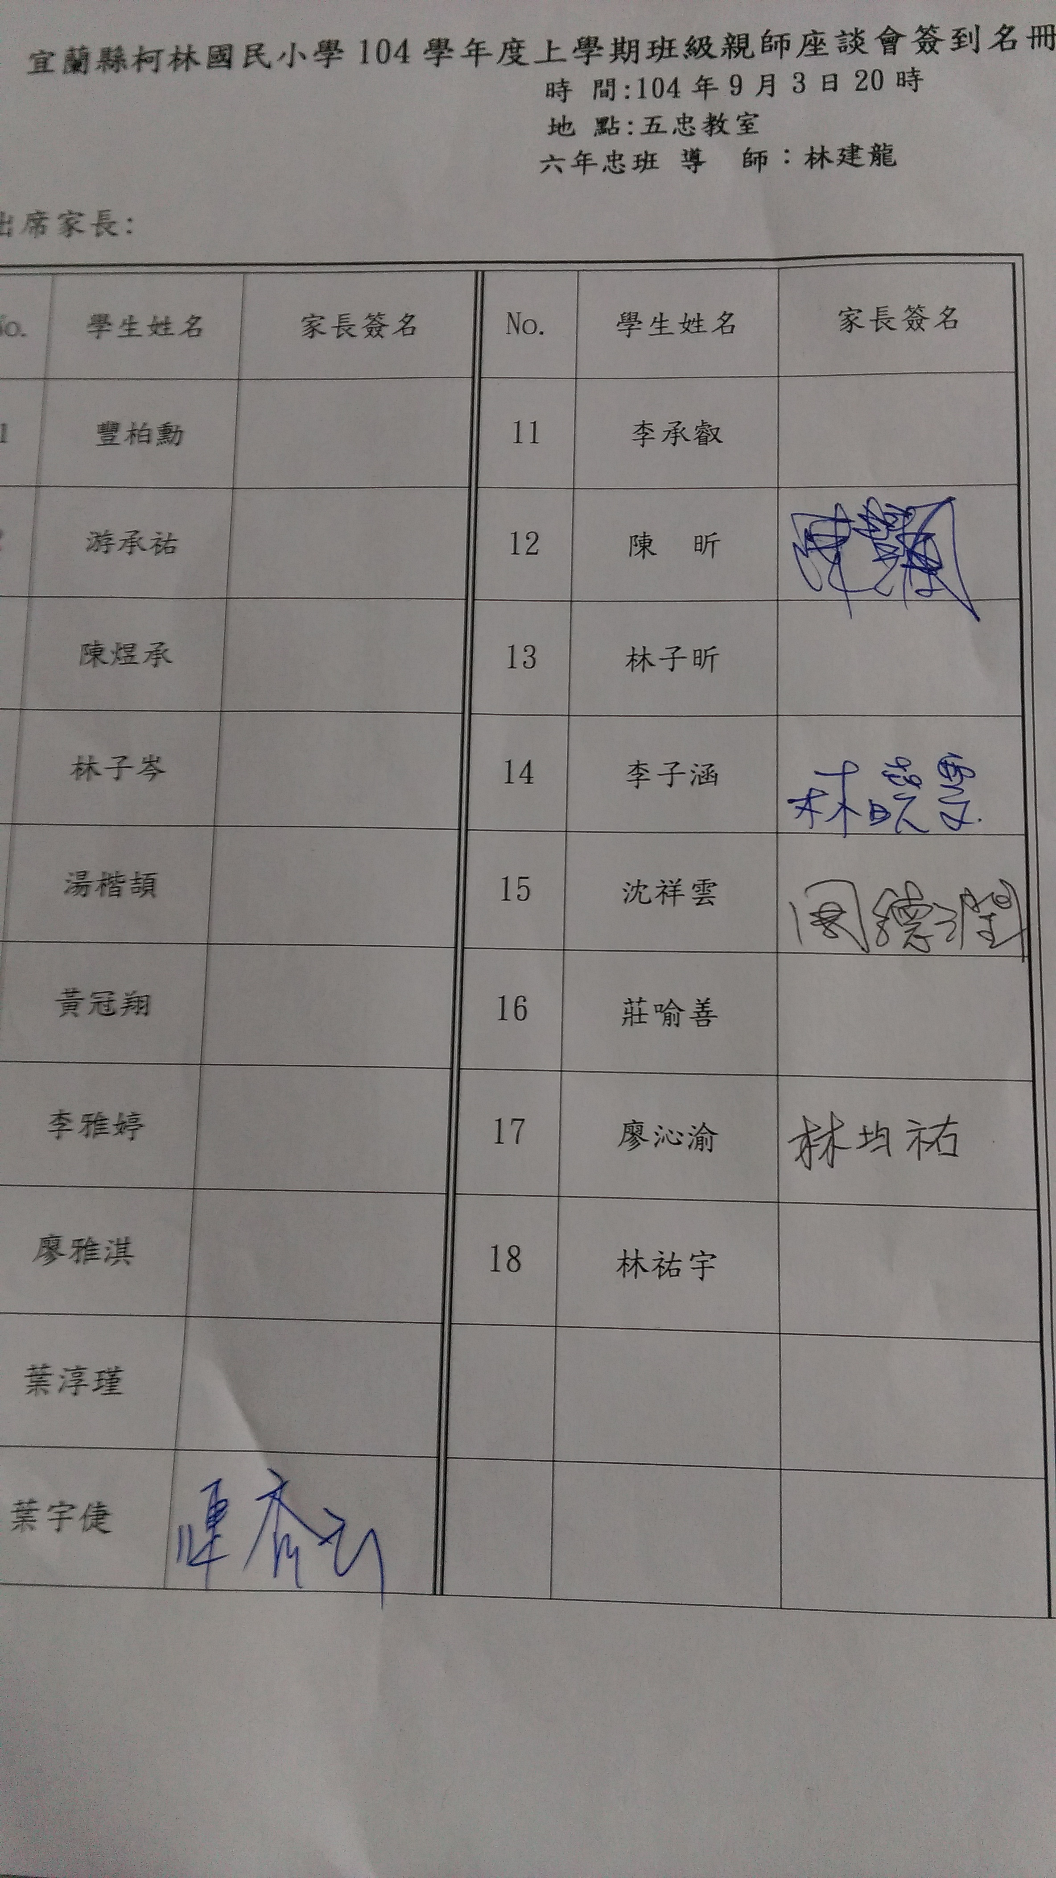

宜蘭縣冬山鄉柯林國小104學年度第上學期班級親師座談
六忠會議記錄
一、時間：104年9月3日20時
二、地點：六年忠班教室
三、主席：林建龍
四、出席人員：林曉雯、周德潤、林均祐、陳惠蘭、陳秀玉共5人。
五、討論及報告事項：
1、報告班級經營計畫與學期成績評量方式。
2、轉知學校本學期重要活動。
3、轉知書包減重資訊。
4、畢業旅行相關問題說明與討論。
5、親師理念溝通及輔導交流。
決議:原則上以二天一夜或三天二夜外宿他地為原則，行程教學參觀地點請學生提供意見
以為規劃方向，行程費用及旅遊區域範圍待完成初步規劃後，再做家長意見調查確
認並與學校行政人員溝通，決定天數或費用。時間以期中考隔週星期四、五為原則。
六、臨時動議：無
七、主席結論:感謝家長熱烈參與，相關事項調查及彙整工作會在完成後進行家長意見調查。
八、散會

